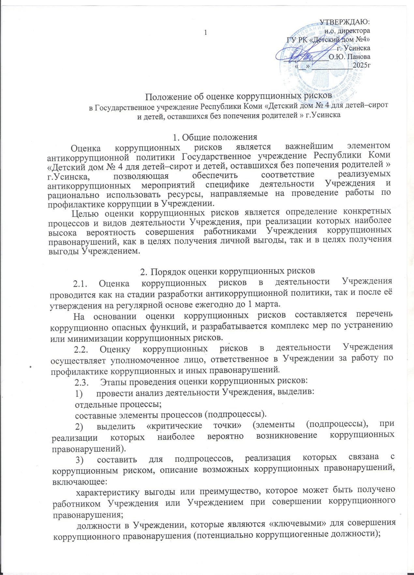
УТВЕРЖДАЮ:
и.о. директора
ГУ РК «Детский дом №4»
г. Усинска
____________О.Ю. Панова
«__» ___________2025г

Положение об оценке коррупционных рисков

в Государственное учреждение Республики Коми «Детский дом № 4 для детей–сирот и детей, оставшихся без попечения родителей » г.Усинска

1. Общие положения
- Оценка коррупционных рисков является важнейшим элементом антикоррупционной политики Государственное учреждение Республики Коми «Детский дом № 4 для детей–сирот и детей, оставшихся без попечения родителей » г.Усинска, позволяющая обеспечить соответствие реализуемых антикоррупционных мероприятий специфике деятельности Учреждения и рационально использовать ресурсы, направляемые на проведение работы по профилактике коррупции в Учреждении.
- Целью оценки коррупционных рисков является определение конкретных процессов и видов деятельности Учреждения, при реализации которых наиболее высока вероятность совершения работниками Учреждения коррупционных правонарушений, как в целях получения личной выгоды, так и в целях получения выгоды Учреждением.

- Порядок оценки коррупционных рисков
  - Оценка коррупционных рисков в деятельности Учреждения проводится как на стадии разработки антикоррупционной политики, так и после её утверждения на регулярной основе ежегодно до 1 марта.
На основании оценки коррупционных рисков составляется перечень коррупционно опасных функций, и разрабатывается комплекс мер по устранению или минимизации коррупционных рисков.
  - Оценку коррупционных рисков в деятельности Учреждения осуществляет уполномоченное лицо, ответственное в Учреждении за работу по профилактике коррупционных и иных правонарушений.
  - Этапы проведения оценки коррупционных рисков:
- провести анализ деятельности Учреждения, выделив:
отдельные процессы;
составные элементы процессов (подпроцессы).
- выделить «критические точки» (элементы (подпроцессы), при реализации которых наиболее вероятно возникновение коррупционных правонарушений).
- составить для подпроцессов, реализация которых связана с коррупционным риском, описание возможных коррупционных правонарушений, включающее:
характеристику выгоды или преимущество, которое может быть получено работником Учреждения или Учреждением при совершении коррупционного правонарушения;
должности в Учреждении, которые являются «ключевыми» для совершения коррупционного правонарушения (потенциально коррупциогенные должности);
возможные формы осуществления коррупционных платежей (денежное вознаграждение, услуги, преимущества и т.д.).
- разработать на основании проведенного анализа карту коррупционных рисков Учреждения (сводное описание «критических точек» и возможных коррупционных правонарушений).
- сформировать перечень должностей, связанных с высоким коррупционным риском. В отношении работников Учреждения, замещающих такие должности, устанавливаются специальные антикоррупционные процедуры и требования.
- разработать комплекс мер по устранению или минимизации коррупционных рисков. Такие меры разрабатываются для каждой «критической точки». В зависимости от специфики конкретного процесса такие меры включают:
- проведение обучающих мероприятий для работников Учреждения по вопросам противодействия коррупции;
- согласование решений по отдельным вопросам перед их принятием;
- создание форм отчетности по результатам принятых решений (например, ежегодный отчет о деятельности, о реализации программы и т.д.);
- осуществление внутреннего контроля, а исполнением работниками Учреждения своих обязанностей;
- регламентация сроков и порядка реализации подпроцессов с повышенным уровнем коррупционной уязвимости;
- использование видео- и звукозаписывающих устройств в местах приема граждан и представителей организаций и иные меры.

- Карта коррупционных рисков
  - Карта коррупционных рисков (далее - Карта) содержит:
зоны повышенного коррупционного риска (коррупционно-опасные функции и полномочия), которые считаются наиболее предрасполагающими к возникновению коррупционных правонарушений;
перечень должностей Учреждения, связанных с определенной зоной повышенного коррупционного риска (с реализацией коррупционно-опасных функций и полномочий);
типовые ситуации, характеризующие выгоды или преимущества, которые могут быть получены отдельными работниками при совершении коррупционного правонарушения;
меры по устранению или минимизации коррупционно-опасных функций.
  - Карта разрабатывается уполномоченным лицом, ответственным в Учреждении за работу по профилактике коррупционных и иных правонарушений, по форме согласно приложению к настоящему Положению, и утверждается руководителем Учреждения.
  - Изменению карта подлежит:
по результатам ежегодного проведения оценки коррупционных рисков в Учреждении;
в случае внесения изменений в должностные инструкции работников Учреждения, должности которых указаны в Карте, или учредительные документы Учреждения; в случае выявления фактов коррупции в Учрежд

